**Проведение единого классного часа по теме:**

**«Зелёное – значит бережливое!»**

**для учеников 2-4 классов Заураловской основной школы**

28 ноября 2017 года в Заураловской основной школе, классными руководителями начальных классов Кулаевой Н.И. и Садвакасовой С.А., был проведен единый классный час для учащихся 2 – 4 классов по теме: «Зелёное – значит бережливое!».

Задача проведения «Зеленого урока» - Воспитание заботливых, ответственных граждан, с активно гражданской позицией по защите и бережном использовании экологических и природных ресурсов.

Целями проведения данного классного часа являются:

1) актуализация знаний учащихся начальных классов о рациональном использовании природных ресурсов, формирование представлений об эффективном энергопотреблении и энергосбережении, рациональном использовании источников питьевой воды;

2) развитие умений работы в группе, умение сотрудничать и вырабатывать единое мнение;

3) воспитывать бережное и разумное отношение к использованию всех природных ресурсов планеты.

/фото прилагаются/

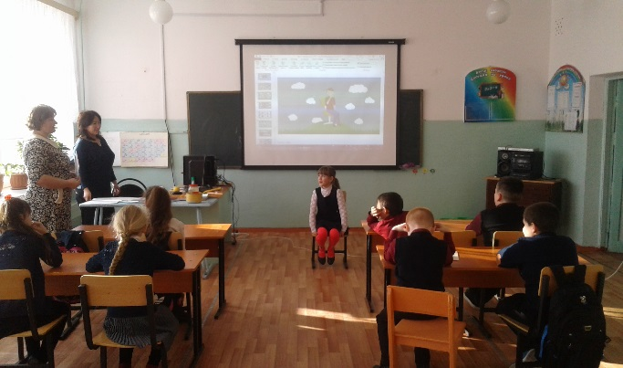 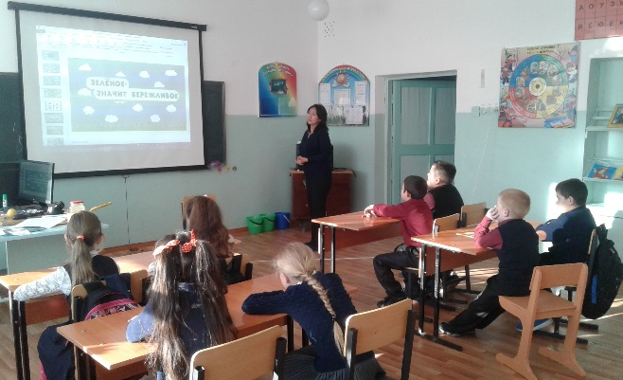

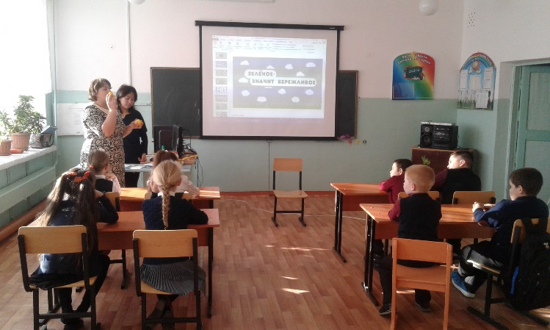 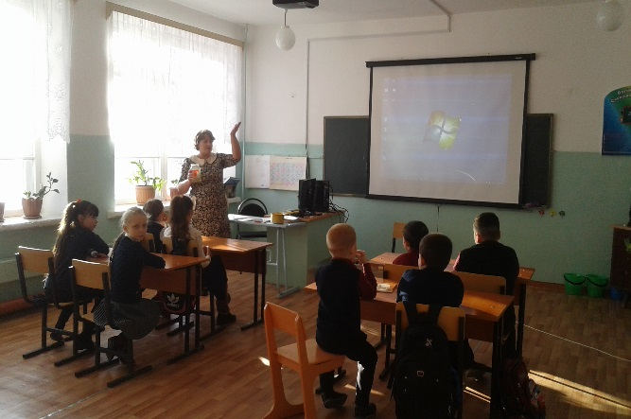

Зам. директора по ВР: Величко Н.И.